Sửa chữa nhà
Đơn Giá Sửa Chữa Nhà Chuyên Nghiệp Tại HCM
Sửa chữa nhà là một trong những công việc cần thiết để duy trì và nâng cao giá trị căn nhà của bạn. Tuy nhiên, với nhiều người dân Việt Nam, việc tìm kiếm thông tin đơn giá sửa chữa nhà lại là một vấn đề khó khăn. Thường xuyên gặp phải tình trạng báo giá không rõ ràng hoặc quá cao so với thực tế, khiến cho việc sửa chữa nhà trở nên phức tạp hơn bao giờ hét.
Vì vậy, trong bài viết này, Xây Dựng Cường Thịnh Phát sẽ cung cấp cho bạn đầy đủ thông tin về đơn giá sửa chữa nhà mới nhất tại thành phố Hồ Chí Minh, cũng như những lưu ý quan trọng khi bạn cần sửa chữa nhà của mình. Bạn sẽ có được cái nhìn tổng quan về các dịch vụ sửa nhà uy tín và chất lượng tại thành phố Hồ Chí Minh, giúp bạn có thể lựa chọn được thầu sửa nhà phù hợp và tiết kiệm chi phí nhất.
1. Báo giá sửa chữa nhà tại HCM mới nhất hiện nay
Đơn giá sửa chữa nhà tại HCM bao gồm các chi phí cần thiết để hoàn thành công việc sửa nhà. Với diện tích đất hẹp và số lượng dân cư đông đúc, giá đất tại HCM luôn làm tăng mức giá sửa nhà. Nhưng đồng thời, sự cạnh tranh giữa các công ty sửa nhà cũng khiến cho đơn giá sửa chữa nhà tại HCM không cao hơn so với các tỉnh thành khác.
Tuy nhiên, vì sự đa dạng của ngành xây dựng, đơn giá sửa chữa nhà tại HCM có thể dao động rất lớn tùy thuộc vào các yếu tố như diện tích, cấp độ sửa chữa, thời gian hoàn thành, vật liệu và thiết bị sử dụng. Xây Dựng Cường Thịnh Phát sẽ cung cấp thông tin ước tính về báo giá sửa chữa nhà theo từng hạng mục sửa chữa.Tham khảo báo giá sửa nhà của Xây Dựng Cường Thịnh Phát
1.1 Đơn giá tháo dỡ nhà

CÔNG TÁC THÁO DỠ
HẠNG MỤC SỬA CHỮA | CHÚNG LOẠI VẬT LIỆU | DVT | NHÂN CÔNG (ĐVT: VND) | CHI PHÍ VẬT LIỆU (DVT: VND)
Đập tường |  | M2 | 45,000đ - 55,000đ
Đục gạch nền |  | M2 | 45,000đ - 55,000đ
Đục gạch tường nhà |  | M2 | 45,000đ - 55,000đ
Tháo mái tôn |  | M2 | 15,000đ
Tháo trần Laphong các loại |  | M2 | 10,000đ
Nâng nền, san lấp | Cát + Xà bần | M2 | 180,000đ

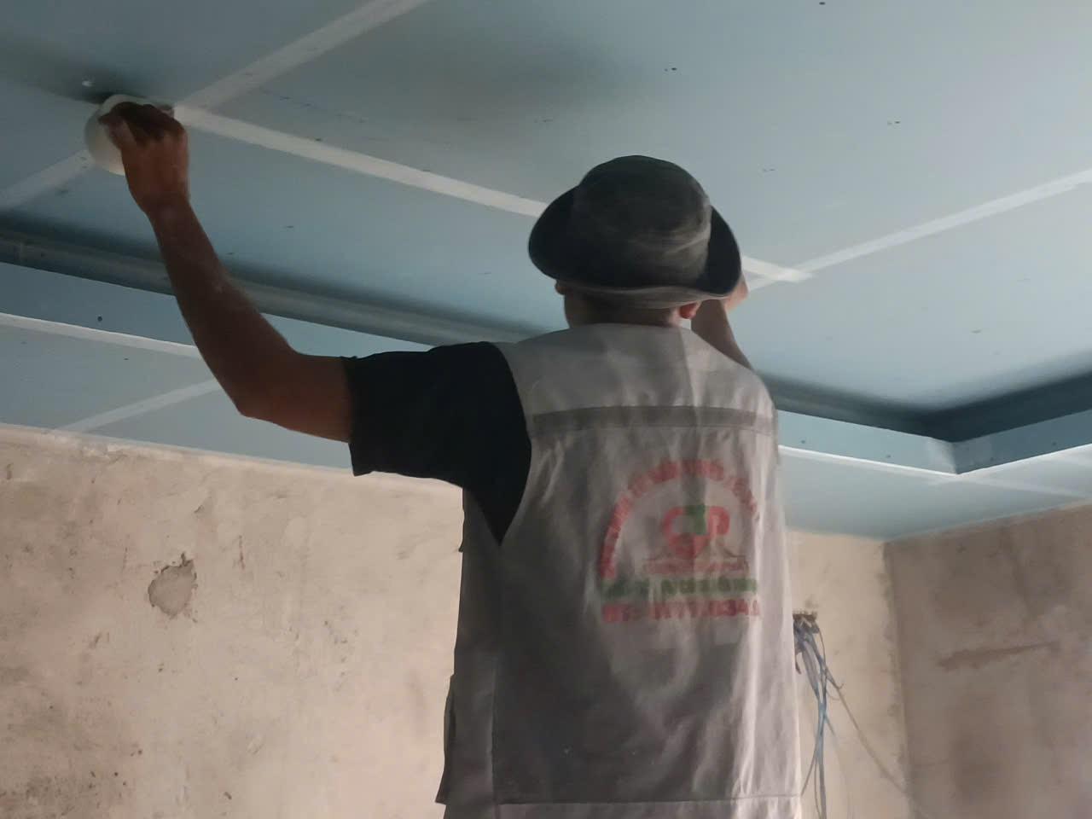 | 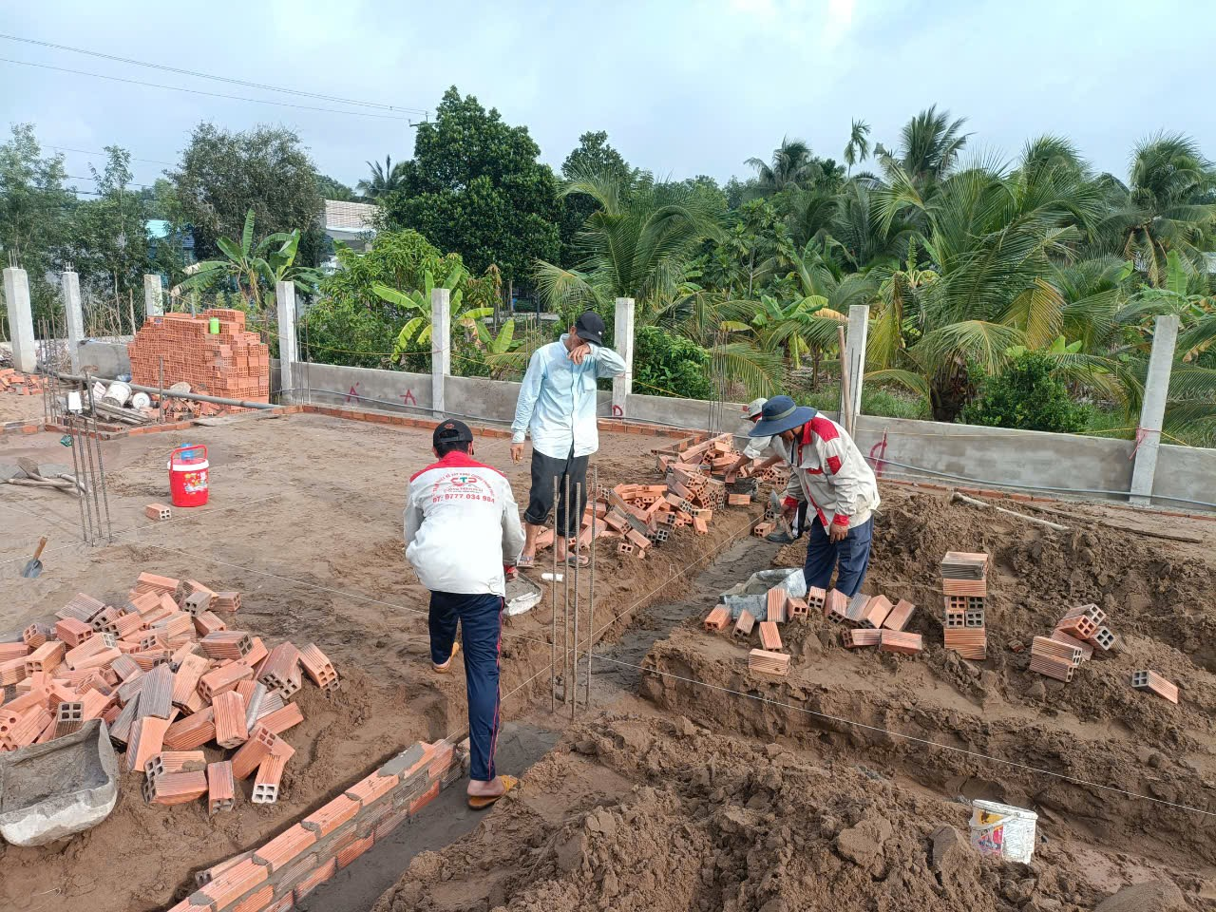 | 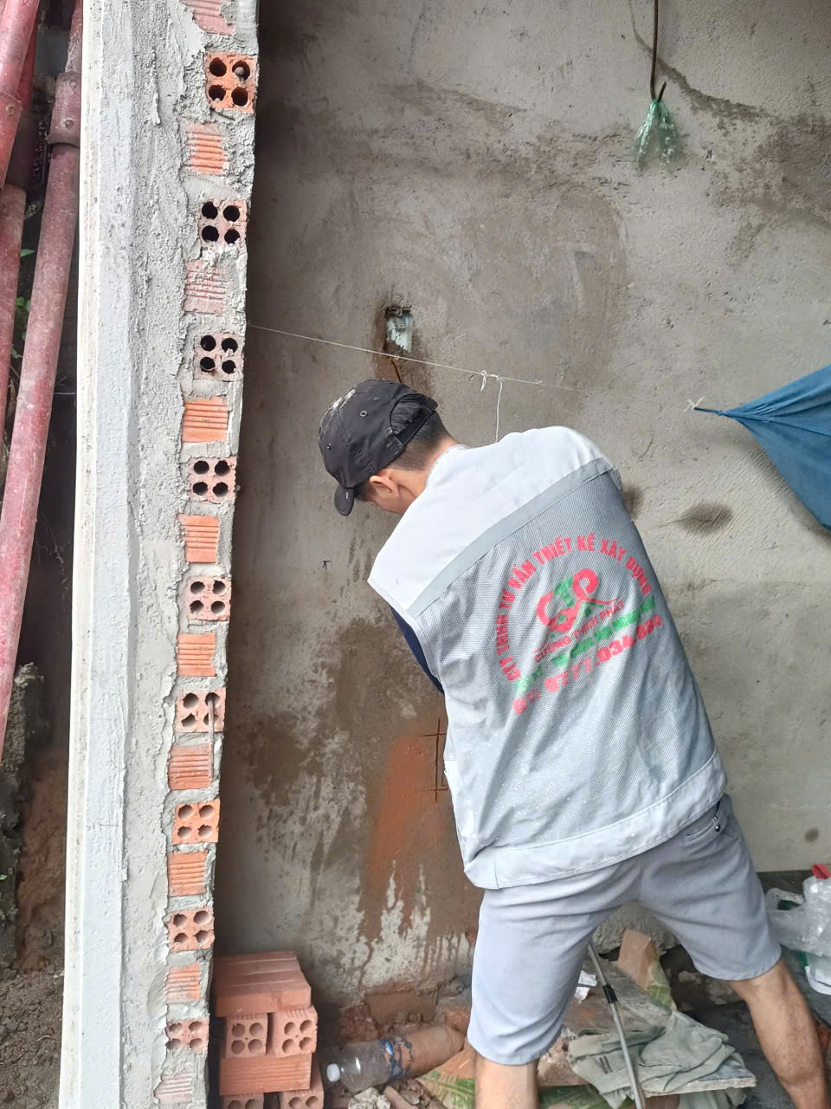
 | 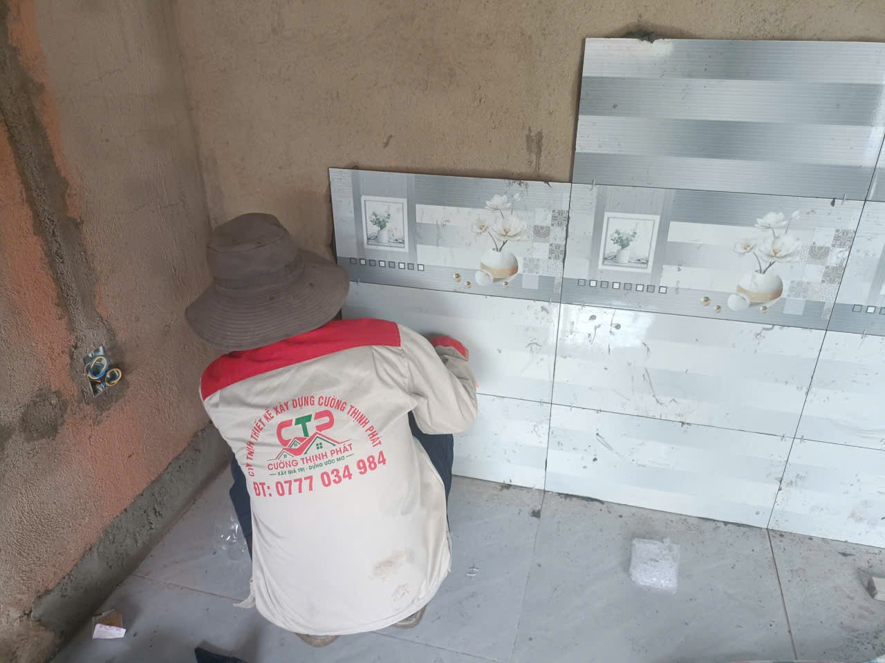 | 
Liên hệ ngay : 0777 034 984
Giá công tác tháo dỡ nhà
1.2 Đơn giá xây tô nhà
CÔNG TÁC XÂY TÔ
HẠNG MỤC SỬA CHỮA | CHÚNG LOẠI VẬT LIỆU | DVT | NHÂN CÔNG (ĐVT: VND) | CHI PHÍ VẬT LIỆU (DVT: VND)
Xây tường 100mm | Gạch ống 8x8x18 Tuynel BD | M2 | 50,000 – 60,000 | 135,000
Xây tường 200mm | Gạch ống 8x8x18 Tuynel BD | M2 | 90,000 – 145,000 | 265,000
Xây tường gạch đinh 100mm | Gạch ống 8x8x18 Tuynel BD | M2 | 75,000 – 95,000 | 170,000
Tô trát ngoại thất | Cát sạch, Xi măng Hà Tiên | M2 | 40,000 – 55,000 | 45,000
Tô trát nội thất | Cát sạch, Xi măng Hà Tiên | M2 | 40,000 – 55,000 | 45,000
Cán vữa nền nhà | Cát sạch, Xi măng Hà Tiên | M2 | 45,000 | 50,000

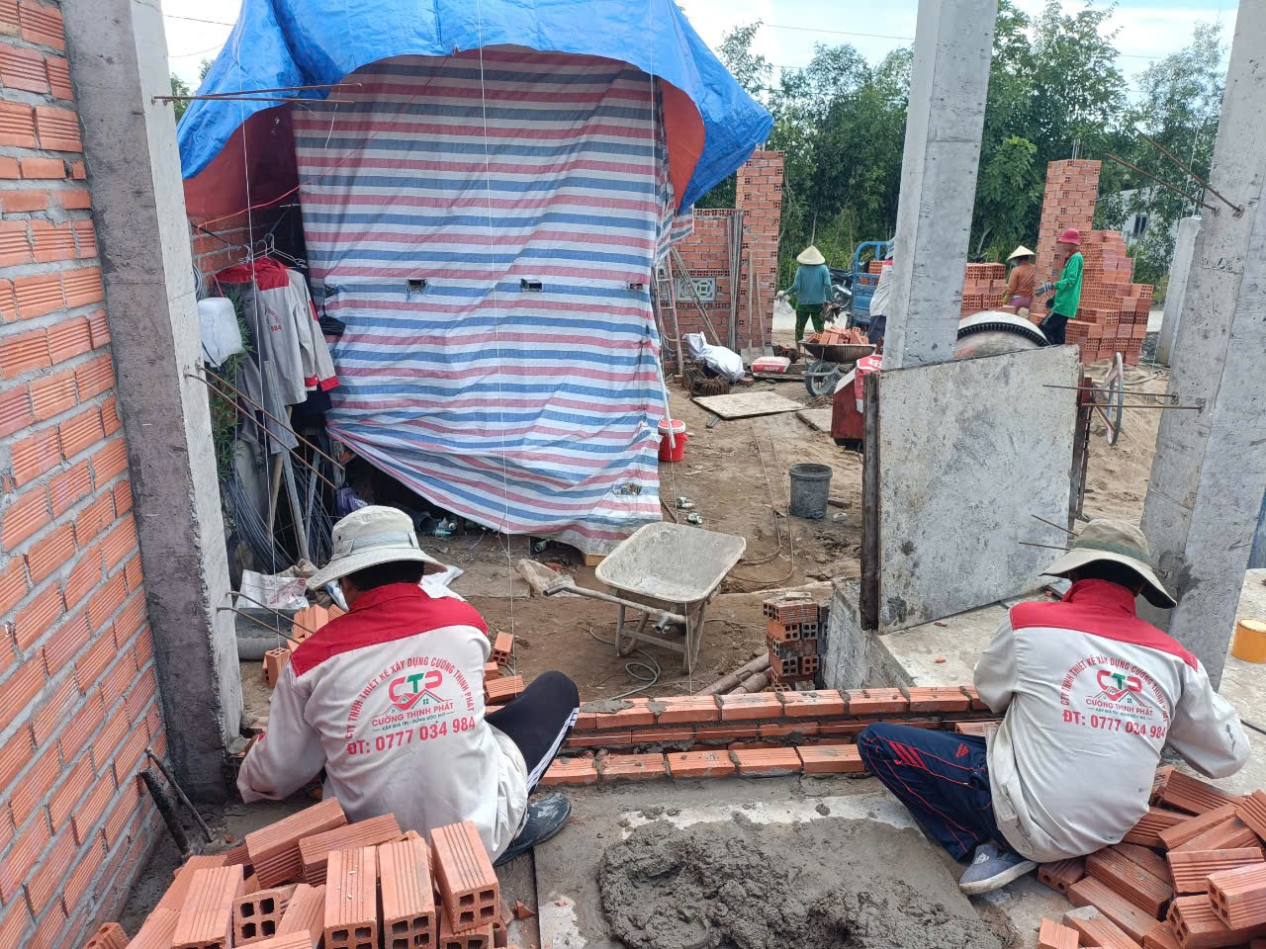 | 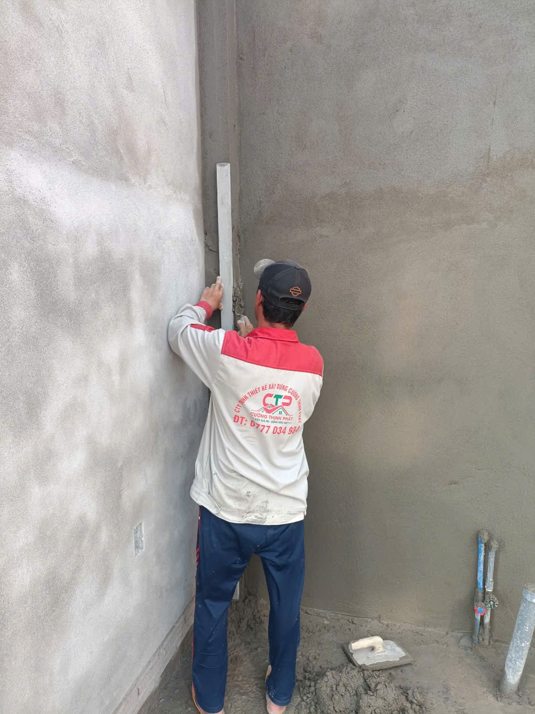 | 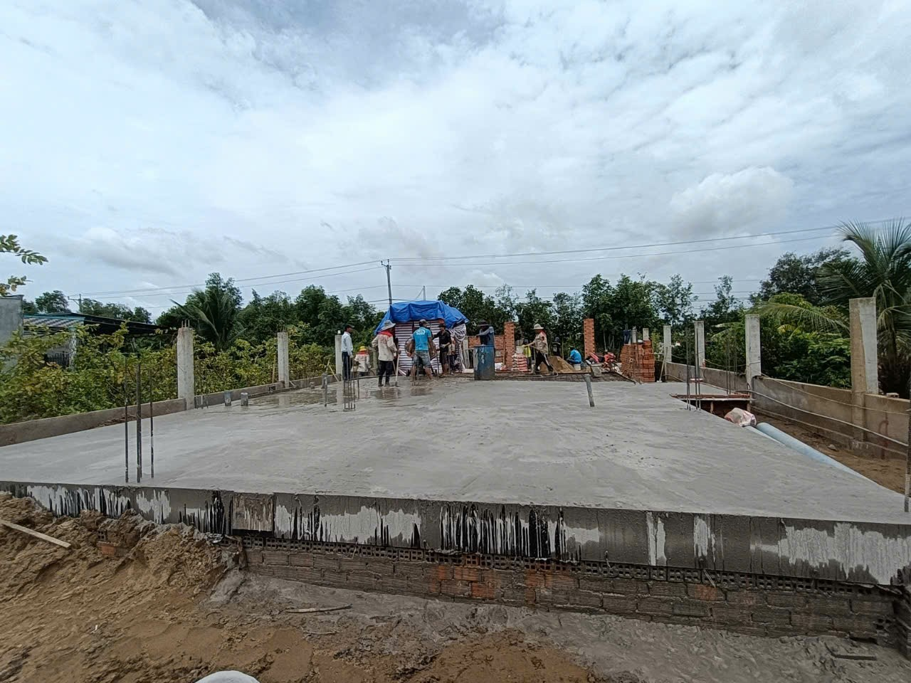
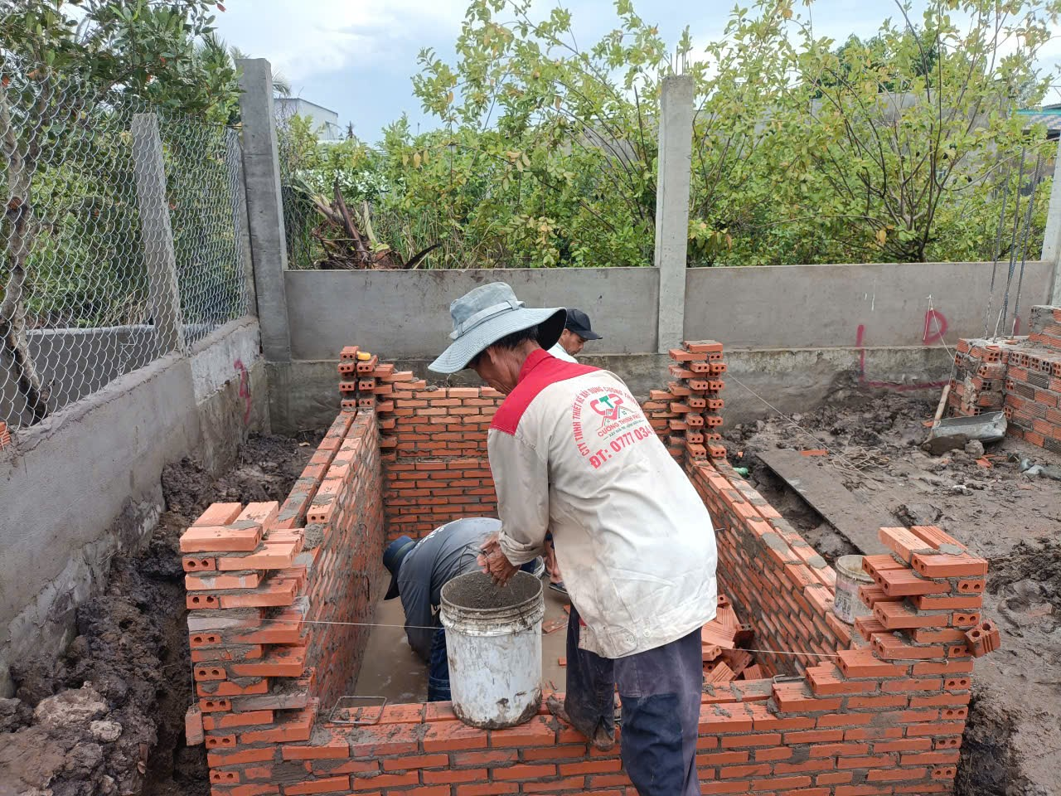 | 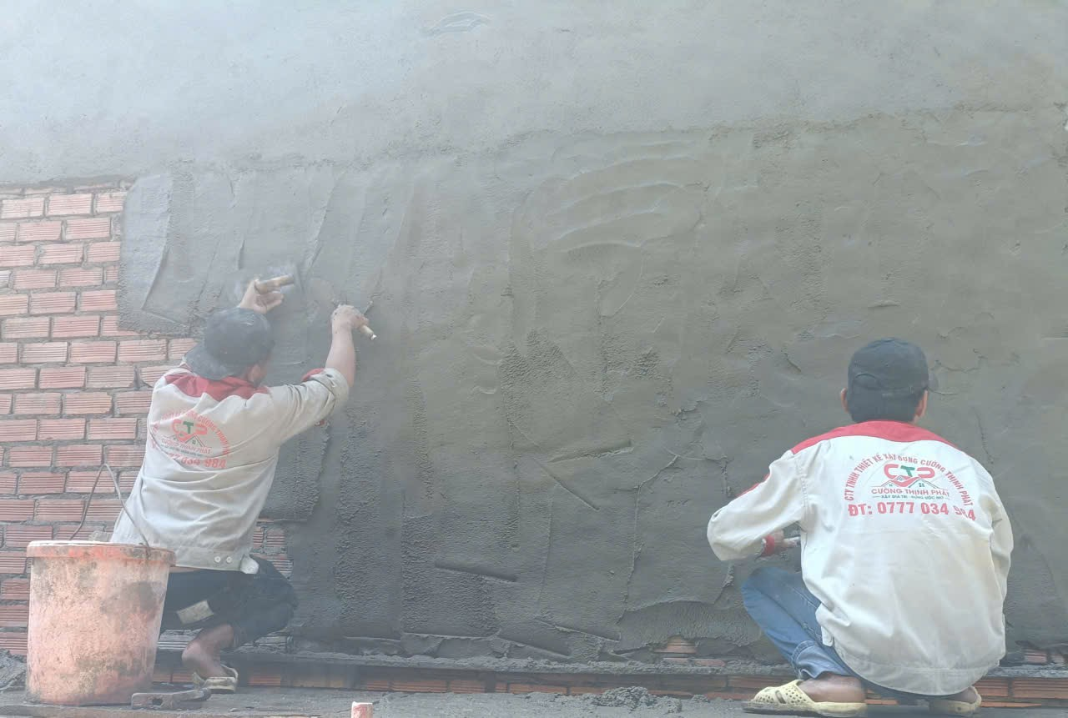 | 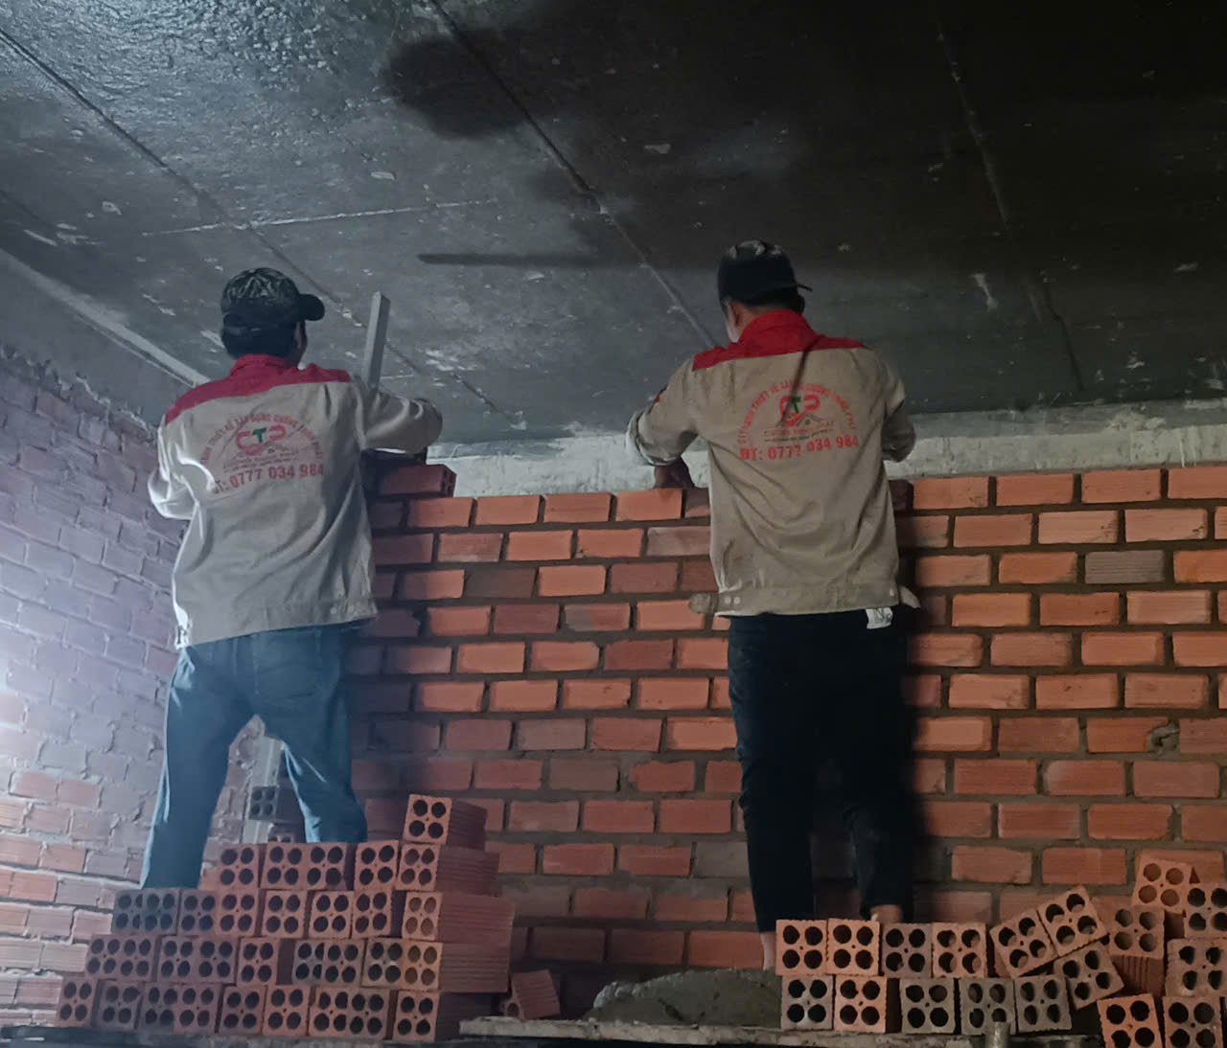
Liên hệ ngay : 0777 034 984
Giá xây tô nhà
1.3 Đơn giá thi công đá hoa cương
CÔNG TÁC THI CÔNG ĐÁ HOA CƯƠNG
HẠNG MỤC SỬA CHỮA | CHÚNG LOẠI VẬT LIỆU | DVT | NHÂN CÔNG (ĐVT: VND) | CHI PHÍ VẬT LIỆU (DVT: VND)
Thi công đá cầu thang, bếp, mặt tiền | Đá đen ba gian | M2 | 900,000đ
 | Đá đen huế | M2 | 1,000,000đ
 | Đá nâu anh quốc | M2 | 1,200,000đ
 | Đá kim sa trung | M2 | 1,500,000đ
 | Đá đỏ | M2 | 1,500,000đ
 | Đá Trắng sứ | M2 | 2,400,000đ

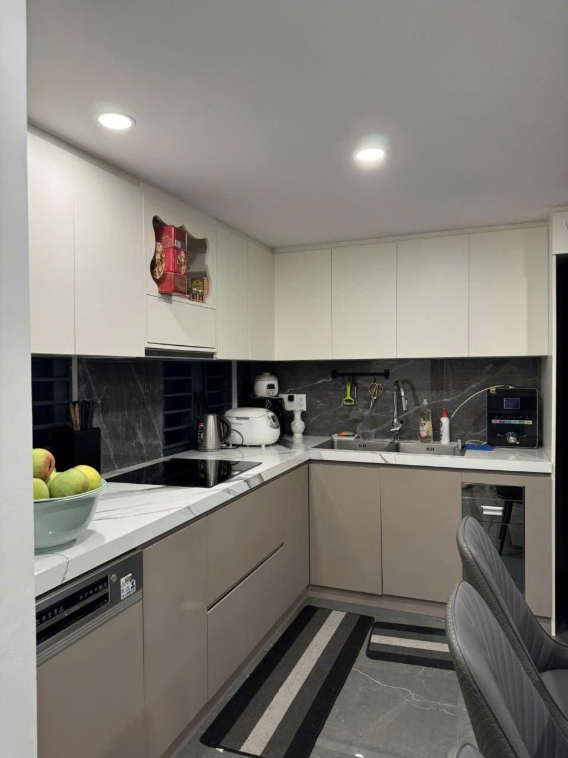 | 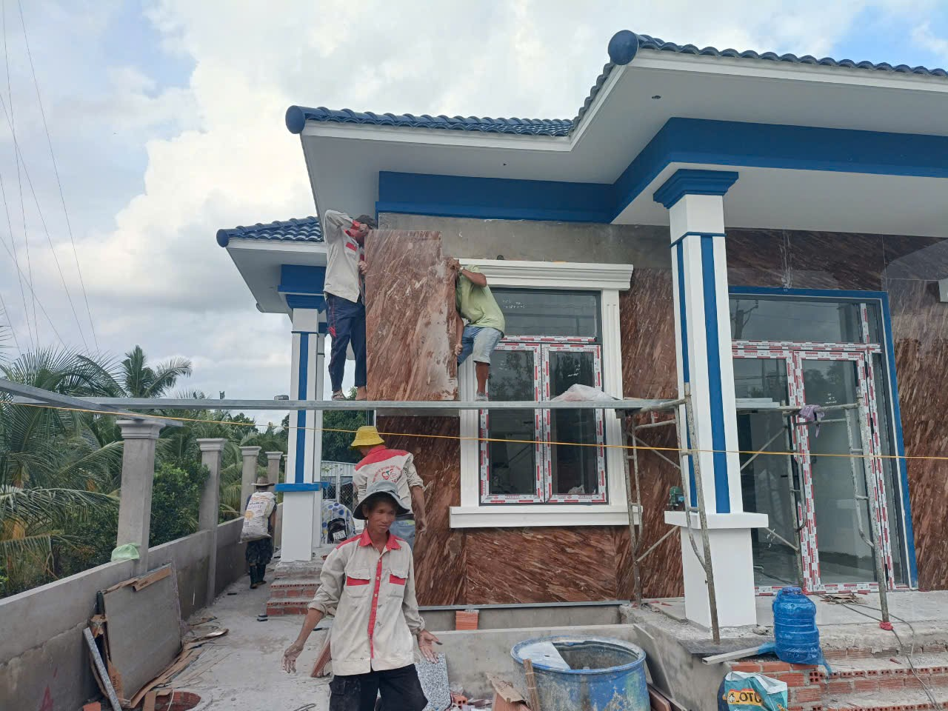 | 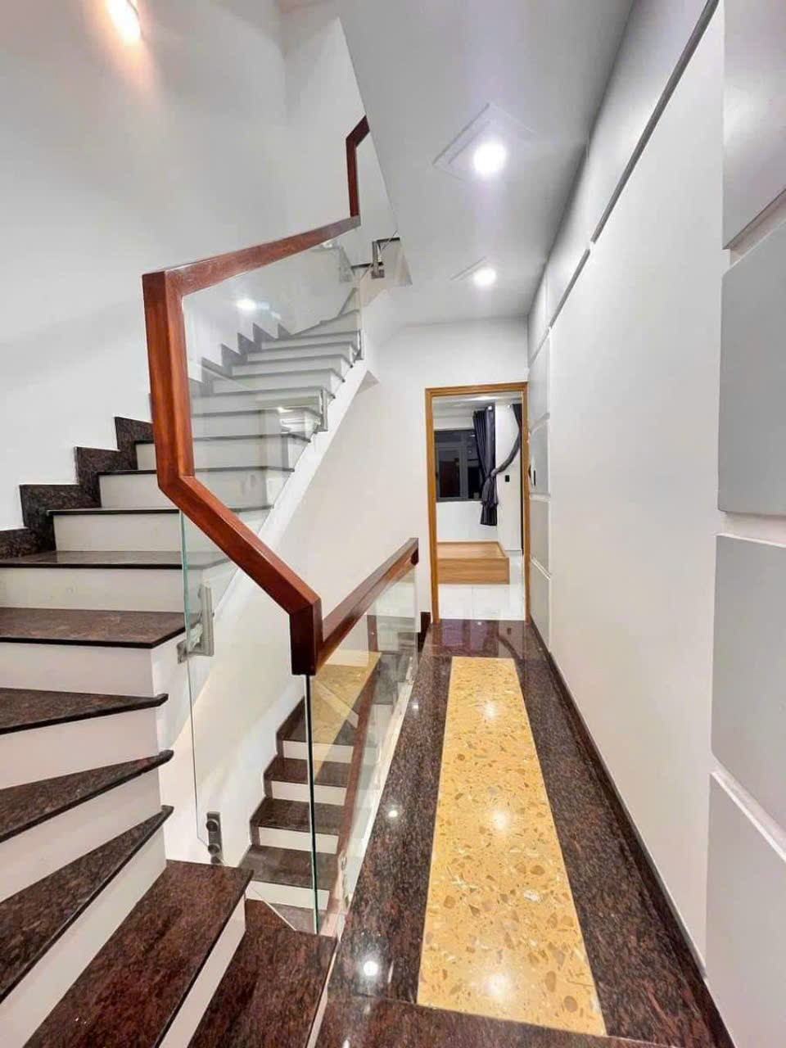
Liên hệ ngay : 0777 034 984
Giá thi công đá hoa cương
- 4 Đơn giá thi công ốp lát

CÔNG TÁC ỐP LÁT
HẠNG MỤC SỬA CHỮA | CHÚNG LOẠI VẬT LIỆU | DVT | NHÂN CÔNG (ĐVT: VND) | CHI PHÍ VẬT LIỆU (DVT: VND)
Lát nền nhà | Gạch bóng kính | M2 | 60,000 – 70,000 | 160,000
Gạch ốp tường | Gạch bóng kính | M2 | 65,000 – 75,000 | 175,000
Len ốp tường | Gạch bóng kính | M2 | 15,000 – 20,000 | 70,000
Công tác đỗ bê tông | Bê tông Mac 250 | M2 | 300,000 – 500,000 | 1,450,000
Công tác chống thấm | Sika & Kova 11A | M2 | 25,000 – 35,000 | 45,000
Công tác điện | Cadivi, đế âm sino | M2 | 75,000 - 85,000 | 80,000
Công tác nước | Ống bình minh | M2 | 75,000 - 85,000 | 80,000

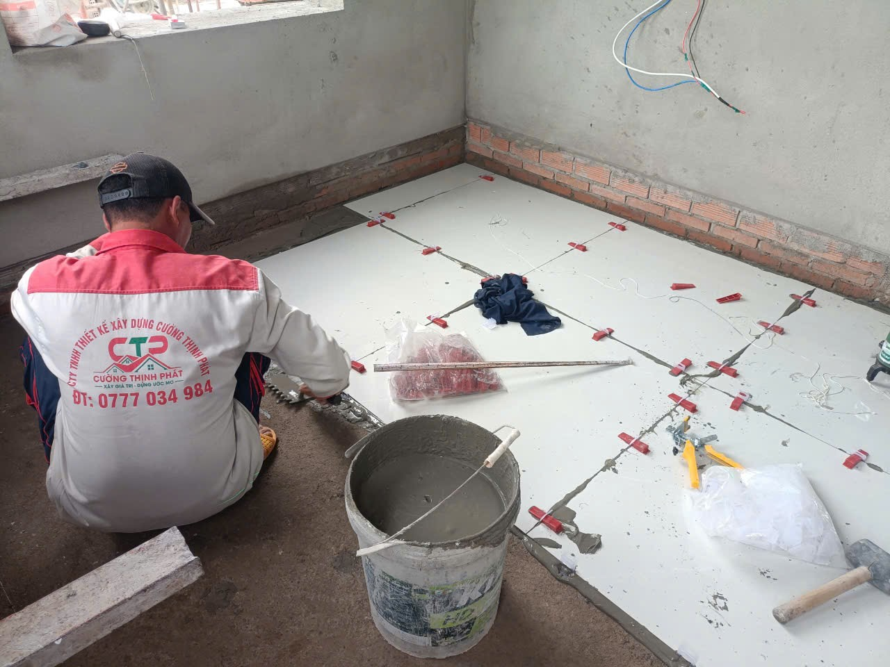 | 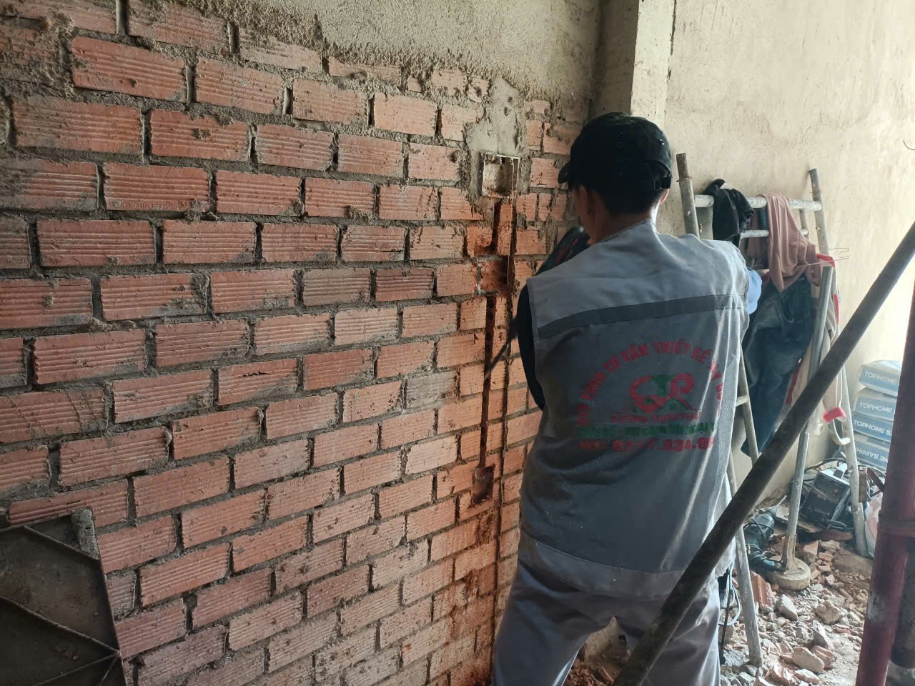 | 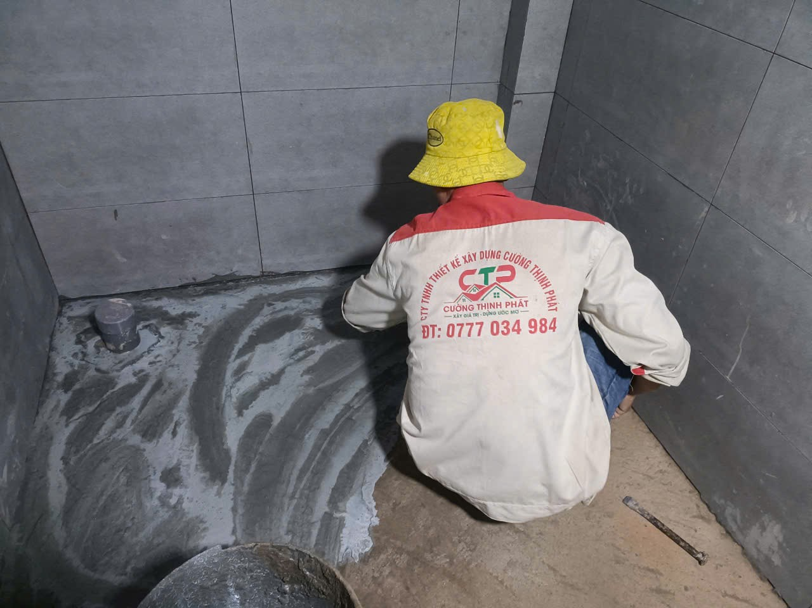
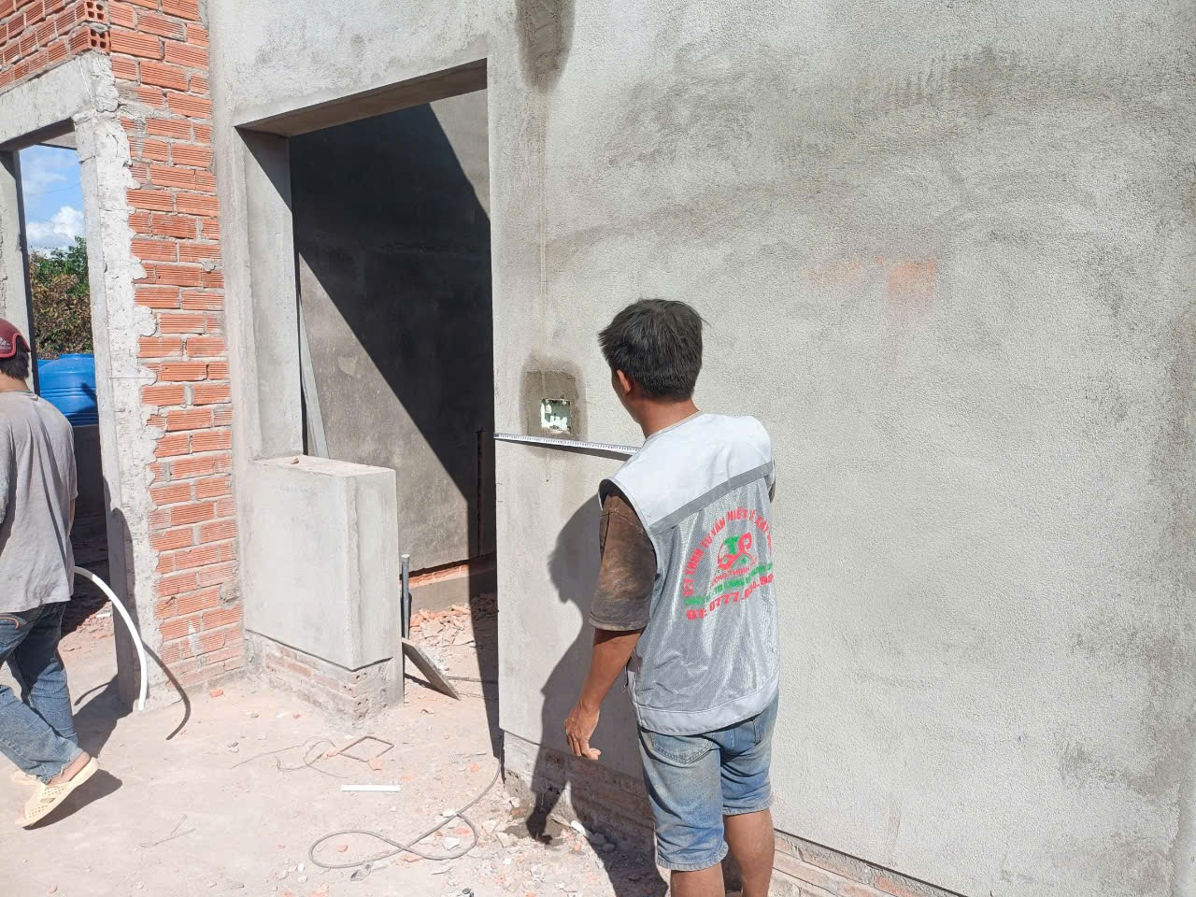 | 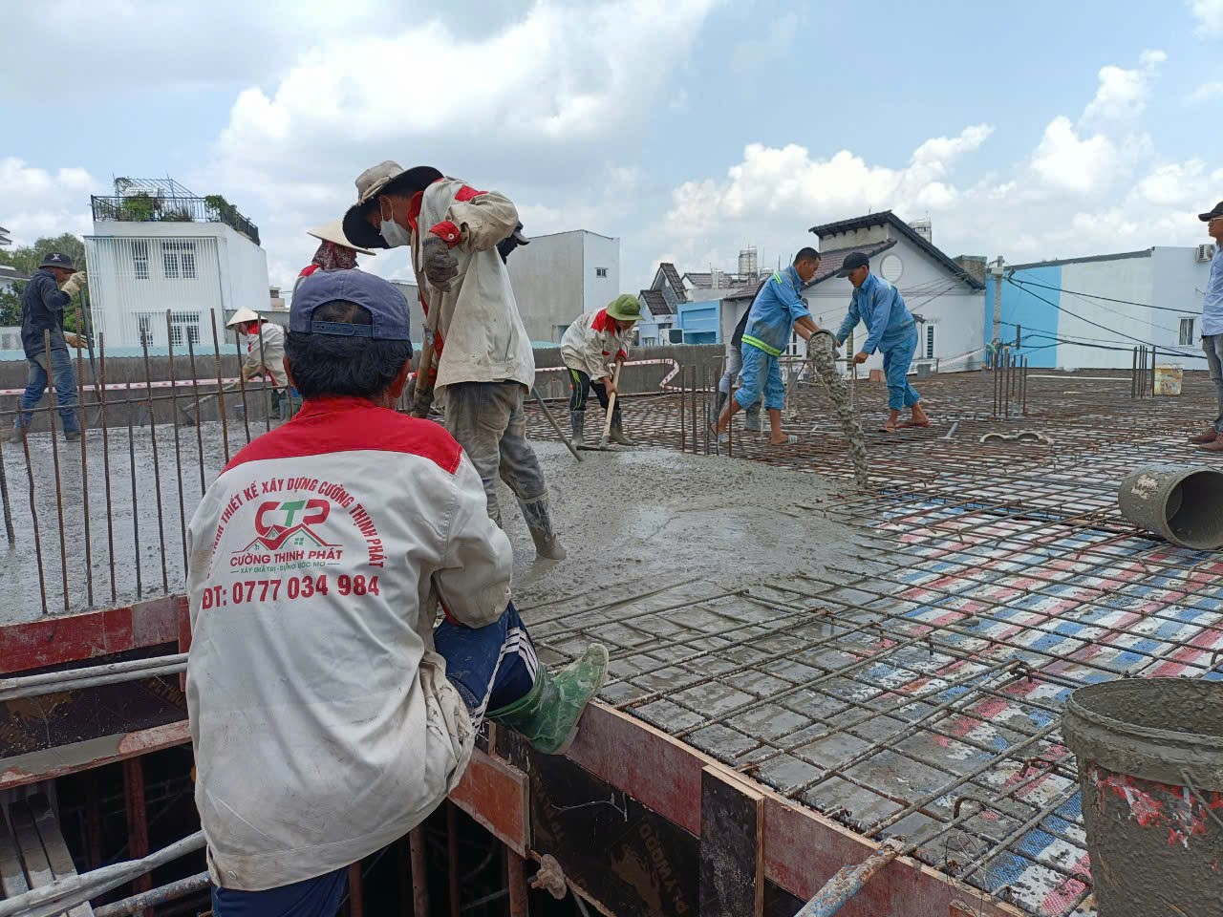
Liên hệ ngay : 0777 034 984
Giá thi công ốp lát
1.5 Đơn giá sửa chữa đối với hạng mục trần thạch cao
CÔNG TÁC THI CÔNG TRẦN THẠCH CAO
HẠNG MỤC SỬA CHỮA | CHÚNG LOẠI VẬT LIỆU | DVT | NHÂN CÔNG (ĐVT: VND) | CHI PHÍ VẬT LIỆU (DVT: VND)
Trần thạch cao thả | Toàn châu, Vĩnh tường | M2 | 145,000đ - 155,000đ
Trần thạch cao trang trí | Toàn châu, Vĩnh tường | M2 | 155,000đ - 165,000đ
Trần thạch cao phẳng | Toàn châu, Vĩnh tường | M2 | 165,000đ - 175,000đ
Vách ngăn thạch cao  ( 2 mặt ) | Toàn châu, Vĩnh tường | M2 | 260,000đ – 290,000đ

 | 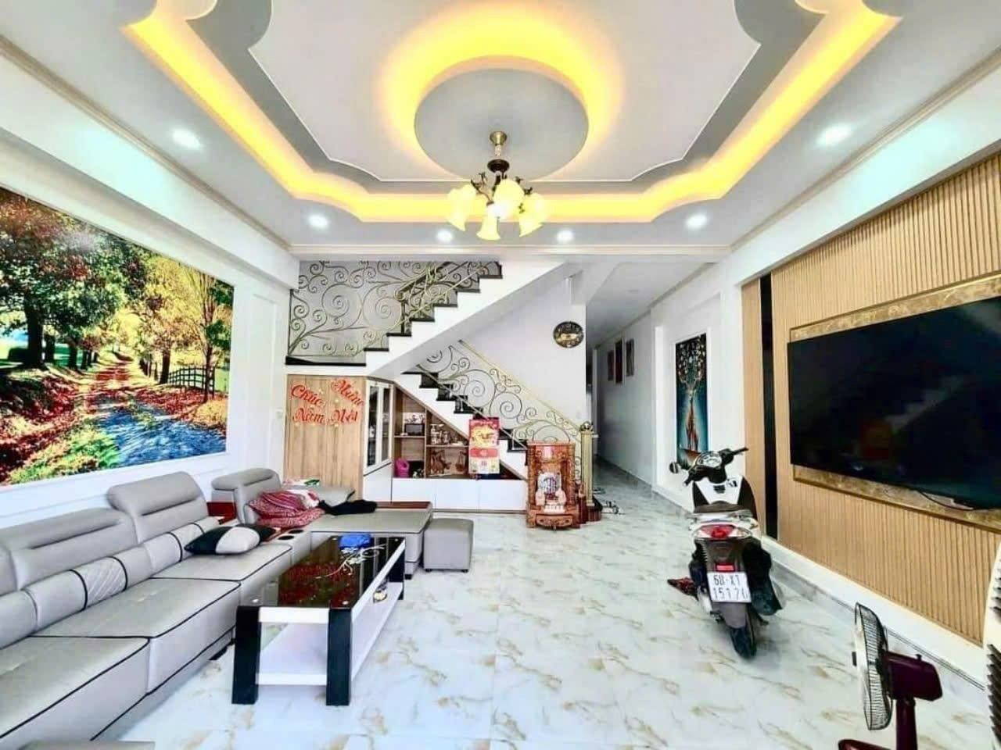
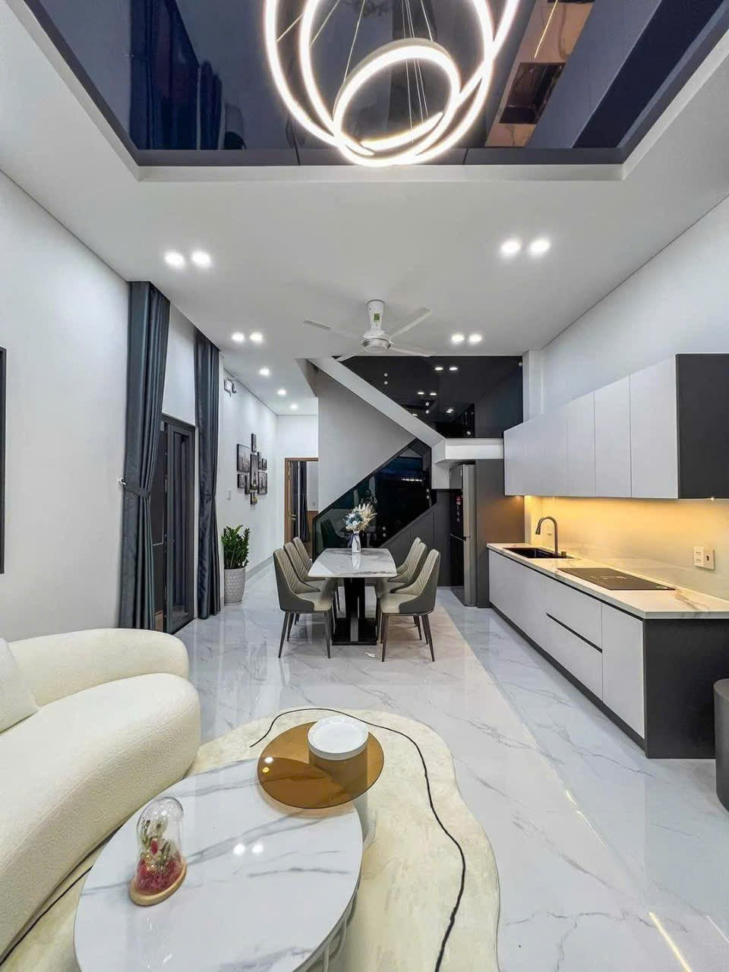 | 
Liên hệ ngay : 0777 034 984
Giá sửa chữa hạng mục trần thạch cao
1.6 Đơn giá sửa chữa đối với hạng mục sơn nước
CÔNG TÁC THI CÔNG SƠN NƯỚC
HẠNG MỤC SỬA CHỮA | CHÚNG LOẠI VẬT LIỆU | DVT | NHÂN CÔNG (ĐVT: VND) | CHI PHÍ VẬT LIỆU (DVT: VND)
Bả Matit nội thất | Việt Mỹ, DUlux | M2 | 20,000 | 30,000
Bả Matit ngoại thất | Việt Mỹ, DUlux | M2 | 20,000 | 30,000
Lăn sơn lót ngoại thất | Việt Mỹ, DUlux | M2 | 20,000 | 30,000
Lăn sơn phủ tường nội thất | Việt Mỹ, DUlux | M2 | 20,000 | 30,000
Lăn sơn phủ tường ngoại thất | Việt Mỹ, DUlux | M2 | 20,000 | 30,000

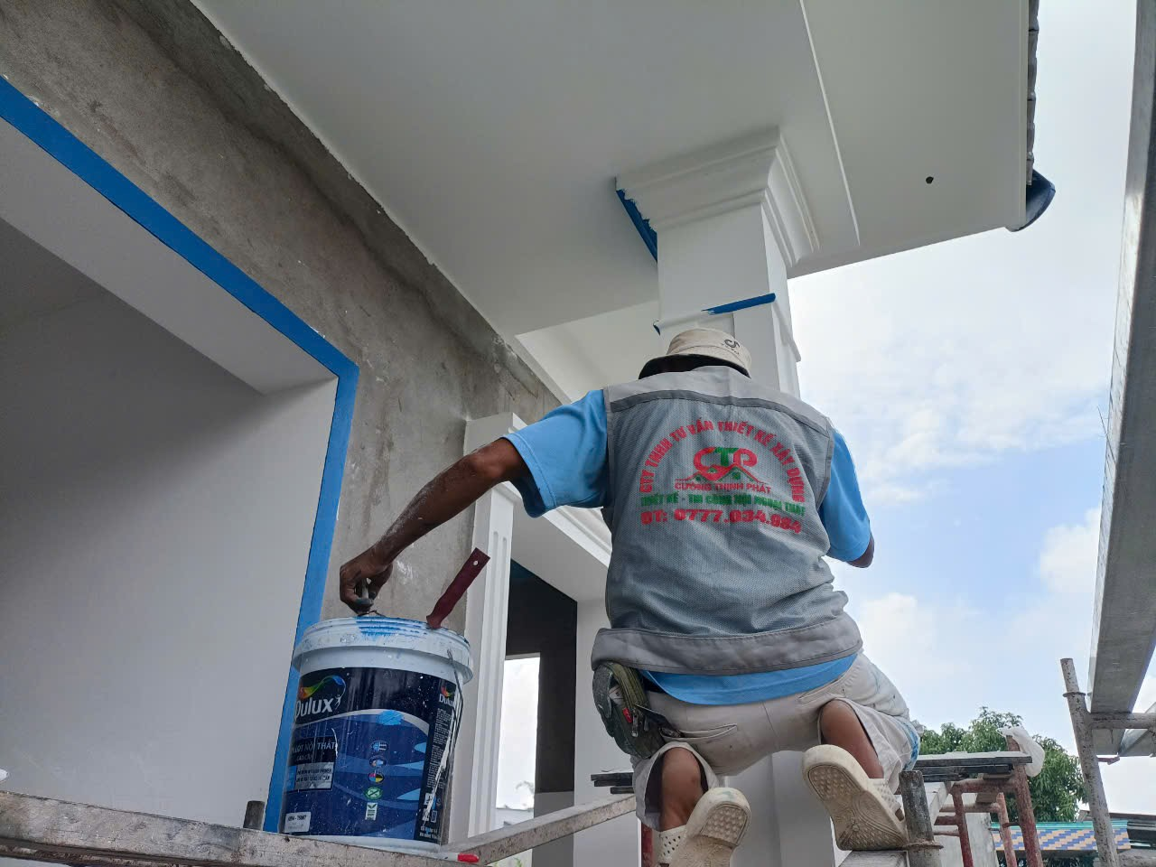 |  | 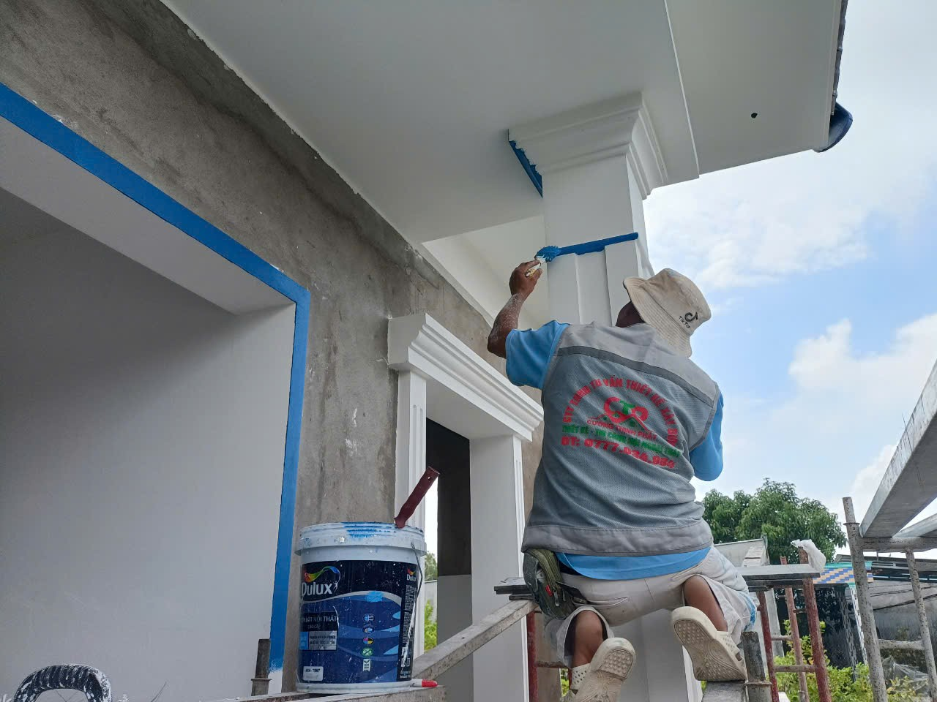
Liên hệ ngay : 0777 034 984

Đơn giá sửa chữa hạng mục sơn nước
  - Đơn giá sửa chữa đối với hạng mục cửa sắt, cửa nhôm

CÔNG TÁC THI CÔNG CỬA SẮT, CỬA NHÔM
HẠNG MỤC SỬA CHỮA | CHÚNG LOẠI VẬT LIỆU | DVT | NHÂN CÔNG (ĐVT: VND) | CHI PHÍ VẬT LIỆU (DVT: VND)
Cửa nhôm hệ 750 ,kính 5mm | Nhôm trắng hệ 750mm | M2 | 900,000đ
Cửa đi nhôm hệ 1000, kính 5mm | Nhôm trắng hệ 1000mm | M2 | 1,400,000đ
Cửa đi nhôm Xingfa | Nhôm Xingfa việt nam | M2 | 2,300,000đ
 | Nhôm Xingfa nhập khẩu | M2 | 2,850,000đ
Lan can cầu thang sắt | Lan can sắt hộp 2x4x6 mạ kẽm | MD | 750,000đ
Lan can cầu thang kính cường lực | Kính cường lực 10mm trụ INOX | MD | 1,300,000đ
Tay vịn cầu thang gỗ | Gỗ căm xe | MD | 1,250,000đ
Cửa đi | Sắt hộp 4x8cm, dày 1.4mm. Kính cường lực 10mm, sắt mạ kẽm | M2 | 1,500,000đ
 | Sắt hộp 3x4, dày 1.4mm. Kính cường lực 5mm, sắt mạ kẽm | M2 | 1,350,000đ
Khung bảo vệ | Sắt hộp 2x2x4cm  ( sắt kẽm ) | M2 | 700,000đ
 | Sắt hộp 4x8cm, dày 1.4mm ( sắt kẽm ) | M2 | 1,550,000
Cửa cổng | Sắt mỹ nghệ | M2 | 3,500,000 - 10,000,000đ

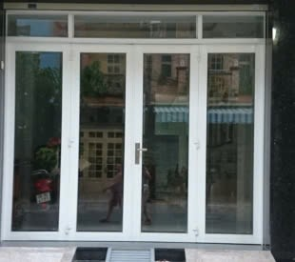 | 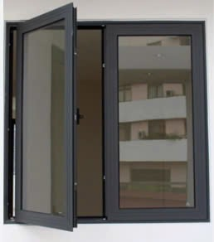 | 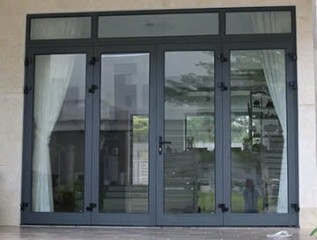
 |  | 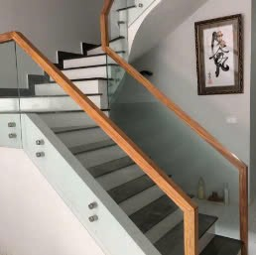
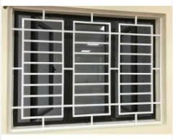 | 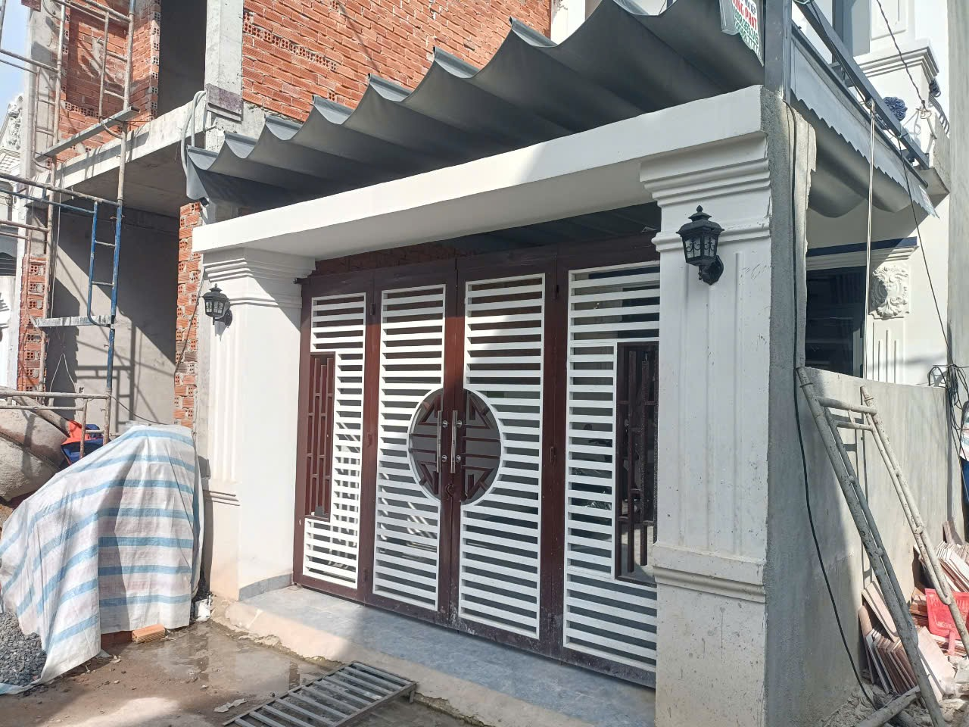 | 
Gọi ngay đường dây nóng 0777 034 984
Giá cho công tác thi công cửa sắt nhôm
Ngoài cung cấp dịch vụ sửa chữa nhà, Cường Thịnh Phát cũng cung cấp rất nhiều dịch vụ xây dựng liên quan khác như: xây nhà trọn gói, xây dựng phần thô, thiết kế kiến trúc nhà,...
2. Cách tính giá sửa nhà
Khi cần sửa nhà, việc tính toán giá cả là một trong những vấn đề quan trọng mà bạn cần xem xét. Dưới đây là một số cách để bạn có thể tính giá sửa nhà một cách chính xác và hợp lý.
• Xác định mục tiêu sửa nhà: Trước khi bắt tay vào công việc, hãy xác định rõ mục tiêu sửa nhà của bạn là gì. Điều này giúp bạn biết được những công việc cần thực hiện và ước lượng được chi phí phát sinh.
• Tính toán diện tích cần sửa chữa: Xác định diện tích cần sửa chữa là bước quan trọng để ước lượng lượng vật liệu và công sức lao động cần thiết.
• Tham khảo báo giá từ nhiều nguồn: Đừng chấp nhận báo giá đầu tiên mà bạn nhận được. Hãy tham khảo từ nhiều nguồn khác nhau để có cái nhìn tổng quan về mức giá trung bình trên thị trường.
• Tính toán chi phí chi tiết: Tách biệt các khoản chi phí như vật liệu, công sức lao động, thiết bị và các chi phí khác để có cái nhìn rõ ràng về tỗng chi phí cần thiết.
• Sử dụng bảng tính Excel: Việc sử dụng bảng tính Excel là một cách hiệu quả để bạn có thể tính toán chi phí sửa nhà một cách chi tiết và tổ chức. Bạn có thể tạo các cột cho các khoản chi phí khác nhau và tự do cập nhật thông tin khi có báo giá từ các nhà thầu sửa nhà.
• Tham khảo ý kiến chuyên gia: Nếu bạn không chắc chắn về cách tính toán giá sửa nhà, hãy tham khảo ý kiến từ các chuyên gia hoặc các công ty sửa nhà uy tín. Họ có thể giúp bạn đưa ra ước lượng chi phí chính xác dựa trên yêu cầu cụ thể của bạn.
3. Những yếu tố làm thay đổi giá sửa nhà
Việc hiểu rõ những yếu tố tác động và làm thay đổi giá sửa nhà rất quan trọng. Điều này giúp đưa ra những quyết định hợp lý nhất, tối ưu chi phí cho bạn. Vậy đó là những yếu tố nào? Hãy cùng Xây Dựng Cường Thịnh Phát điểm qua những yếu tố sau nhé:
• Quy mô sửa chữa nhà và hạng mục công việc sửa chữa
Quy mô, diện tích sửa nhà như nào, sửa những hạng mục nào, phạm vi công việc sửa nhà một phần hay toàn bộ giữ vai trò quan trọng trong việc xác định giá sửa nhà. Điều này, tác động trực tiếp lên giá sửa nhà.
• Độ khó của hạng mục cần sửa chữa
Đối với những hạng mục công việc sửa chữa nhà càng có độ khó cao thì càng đòi hỏi nhiều hơn về kỹ thuật, chuyên môn, nhân công, vật tư, .... sẽ có chi phí cao hơn. Chẳng hạn như, những công việc sửa chữa liên quan đến phần kết cấu nhà,... thường sẽ khó hơn so với những hạng mục sửa chữa thông thường khác. Ngoài ra, sự phức tạp trong thiết kế kiến trúc nhà, yêu cầu cao về thẫm mỹ cũng có thể tác động lên giá sửa chữa.
• Loại vật tư sử dụng để sửa nhà
 |  | BẢNG PHÂN TÍCH VẬT LIỆU PHẦN THÔ
STT | Hạng Mục Vật Tư | Vật Tư Phần Thô Được Sử Dụng Trong Công Trình
 |  | Vật Liệu Được Dùng | Hình Ảnh Minh Họa
1 | Thép Xây Dựng | Sử Dụng Thép VIỆT NHẬT | 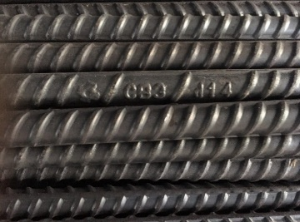
2 | Xi Măng Đỗ Bê Tông | Xi Măng HOLCIM ( INSEE) PC40 | 
3 | Xi Măng Xây Tô Tường | Xi Măng Hà Tiên PC40 | 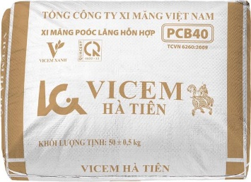
4 | Bê Tông Thương Phẩm | Bê Tông M250 (Phụ Gia R7 ) | 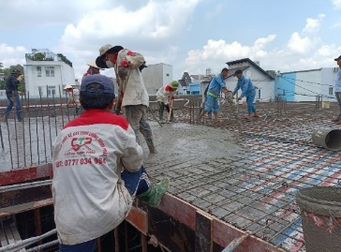
5 | Cát Xây Tô Tường | Cát Vàng Hạt Trung | 
6 | Cát Đỗ Bê Tông Cột | Cát Vàng Hạt lớn | 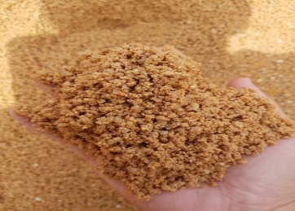
7 | Đá 1x2 , 4x6 | Đá Xanh | 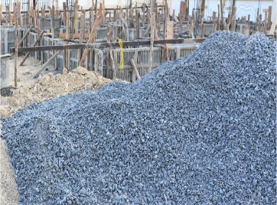
8 | Gạch Ống 8cmx8cmx18cm | Gạch Ống TUYNEL Bình Dương | 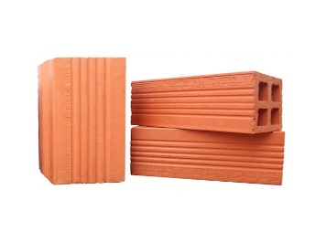
9 | Gạch Đinh 4cmx8cmx18cm | Gạch Đinh TUYNEL Bình Dương | 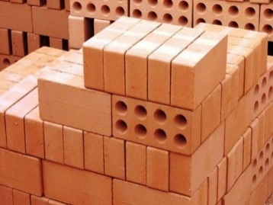
10 | Đường Ống Cấp Và Thoát Nước Lạnh | Ống Nhựa PVC Bình Minh | 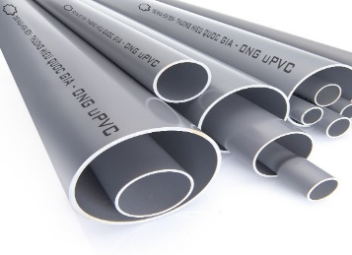
11 | Ống Cấp Nước Nóng | Ống Nhựa PPR Vesbo | 
12 | Đế Âm , Ống Luồn Dây Điện Âm | Ống Ruột Gà SINO | 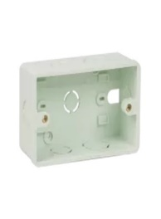
13 | Dây Cáp Điện Chiếu Sáng | Cáp CADIVI | 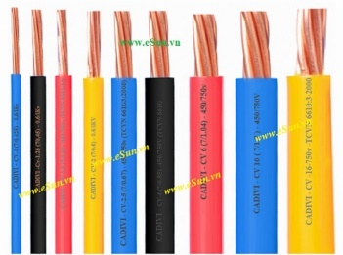
14 | Dây Cáp INTERNET Và Tivi | Cáp SINO | 
15 | Vật Tư Chống Thấm Sàn WC ,Ban Công,Sân Thượng,Mái | KOVA CT-11A Và SiKa Latex | 
16 | Xà Gồ Lợp Tôn , Lợp Mái Ngối | Thép Hộp Mạ Kẽm | 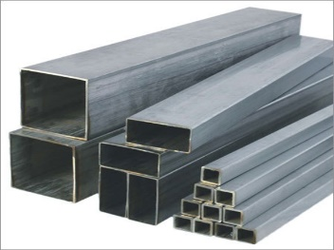
17 | Tôn Lợp Mái | Tôn Hoa Sen, Tôn Đông Á | 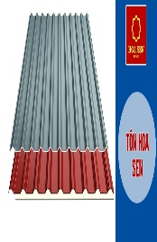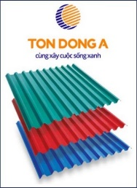
18 | Ngối Lợp Mái | Ngối Đồng Tâm Hoặc Ngối Thái | 
19 | San Lấp Nền | Cát San Lấp | 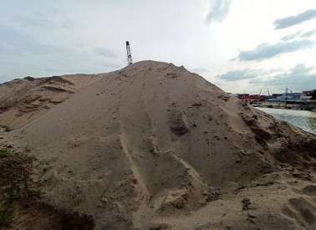

Vật liệu là yếu tố chính tác động tới giá xây dựng
Vật tư chính là phần chiếm lượng lớn chi phí trong sửa nhà. Theo đó, nếu chủ đầu tư yêu cầu sửa dụng những loại vật liệu cao cấp, vật liệu nhập khẩu, chắc chắn sẽ tốn kém hơn so với những loại vật liệu thông thường, hay những vật liệu tiêu chuẩn. Hay, những loại vật liệu có những tính năng đặc biệt chuyên dụng như: chống thấm, cách nhiệt, cách âm cũng sẽ phần nào tác động tới giá sửa chữa nhà.
• Nhà thầu sửa nhà và đội ngũ thi công
Giá sửa nhà phụ thuộc vào độ uy tín, cùng với đó là kinh nghiệm thi công thực tế của nhà thầu. Những nhà thầu xây dựng có độ uy tín có trên thị trường xây dựng, có đội ngũ thi công chuyên nghiệp, tận tâm, giàu kinh nghiệm sẽ có giá thành nhỉnh hơn, nhưng đảm bảo chất lượng công trình và tiến độ công việc theo đúng yêu cầu.
• Thời gian sửa chữa nhà
Nếu thời gian thi công kéo dài quá lâu, hay thực hiện sửa chữa quá gấp gáp cũng làm thay đổi, tác động tới giá thành. Vì thời gian quá gấp, hay thi công quá dài cũng có thể gây phát sinh thêm một số chi phí nhân công tăng ca, hoặc chi phí quản lý khác. Thêm vào đó, nếu bạn chọn thời điểm thi công đúng vào mùa xây dựng cao điểm cũng có thể gây tăng giá xây dựng.
• Một số yếu tố khác
Một số công trình có yêu cầu nghiêm ngặt về giấy phép xây dựng đặc biệt là những công trình lớn và những công trình trong thành phố lớn như ở HCM. Ngoài ra, một số yếu tố liên quan đến địa lý tự nhiên, cũng có thể ảnh hưởng tới giá. Ví dụ như: Ngôi nhà bạn cần thi công sửa chữa nằm trong ngõ hẻm nhỏ, xe vận chuyển vật tư không thể tiếp cận tới tận nơi, gây phát sinh chi phí cho nhân công vận chuyển vật tư. Một số yếu tố về điều kiện tự nhiên như: thời tiết, địa chất cũng có thể tác động tới giá nếu nó cần có những biện pháp chuyên biệt đặc biệt để bảo vệ và thi công.
4. Các hạng mục sửa chữa nhà
Trong hình ảnh bên dưới là những hạng mục sửa chữa nhà tiêu biểu mà Xây Dựng Cường Thịnh Phát cung cấp. Bạn tham khảo
Các hạng mục sửa chữa, cải tạo nhà ở

01 - Sơn, dặm vá tường cũ, sơn sửa lại quán cafe, nhà xưởng,...

02 - Đi lại hệ thống điện nước; Sửa chữa điện nước.

03 - Đục gạch cũ, đập phá, tháo dỡ nhà cũ.

04 - Ốp lát lại tường nhà, lát đá hoa cương.

05 - Xây tường nhà, xây nhà vệ sinh, bố trí lại phòng ốc.

06 - Đóng trần thạch cao các loại.

07 - Chống thấm, chống dột
08 - Thi công dán tường nhà.
09 - Thiết kế, thi công cửa sắt, cửa nhôm, cửa cổng, khung bảo vệ, làm trang trí,...
10 - Thiết kế kiến trúc, kết cấu, nội thất, ngoại thất.
11 - Nhà cũ, nâng tầng nhà, nâng mái, cấy ghép sàn, đỗ sàn giả...
12 -Thi công nội thất,ngoại thất
Liên hệ ngay : 0777 034 984
5. Lưu ý khi sửa nhà mà gia chủ cần biết
• Lên kế hoạch sửa nhà chi tiết
Bạn cần xác định chính xác phạm vi công việc cần sửa chữa. Cụ thể là gồm những công việc hạng mục nào, và mức độ sửa chữa cải tạo như thế nào.
Lên kế hoạch thời gian chi tiết, mức ngân sách cần chuẩn bị, những công việc cần thực hiện và cùng với đó là chi phí phát sinh.
• Chọn vật liệu dùng để sửa nhà phù hợp
Việc chọn được những vật liệu phù hợp cũng rất quan trọng. Vậy cần phù hợp ở những yếu tố nào? Phù hợp với nhu cầu, phù hợp với ngân sách và chất lượng đảm bảo. Nếu bạn có ít kinh nghiệm trong việc lựa chọn vật liệu sửa nhà. Bạn có thể tham khảo thông tin từ nhà thầu sửa nhà uy tín. Chắc chắn, là một nhà thầu uy tín, họ sẽ có nhiều kinh nghiệm thi công thực tế, nhiều kinh nghiệm trong khâu chọn vật liệu vì vậy họ sẽ biết được loại nào phù hợp với nhu cầu, tài chính của gia chủ. Thêm vào đó, họ có thể đề xuất cho bạn một vài đơn vị cung cấp vật liệu chất lượng, với giá thành phải chăng, bạn sẽ rút ngắn được rất nhiều thời gian, công sức để tìm hiểu và tìm kiếm nhà cung cấp.
• Chọn nhà thầu uy tín
Chọn nhà thầu được xem là một rất quan trọng, vì đơn giản nhà thầu chất lượng sẽ mang đến công trình chất lượng và ngược lại. Bởi vậy, bạn cần chọn kỹ lưỡng ở khâu này. Bạn nên cân nhắc từ 4 – 6 nhà thầu xây dựng. Tham khảo tất cả thông tin về họ. Sau đó, đưa ra đánh giá khách quan và lựa chọn một nhà thầu phủ hợp nhất. Ngoài ra, nếu có điều kiện, bạn có thể tới tận nơi những công trình họ đã thi công để có những đánh giá khách quan nhất về chất lượng công việc
của họ đã thực hiện.
• Thỏa thuận hợp đồng xây dựng rõ ràng
Chủ đầu tư nên xem xét hợp đồng sửa nhà kỹ lưỡng. Nên xem xét chi tiết từng hạng mục công việc, thời gian thi công, chi phí.... Và tất cả các điều khoản trong hợp đồng nhằm đảm bảo quyền lợi của hai bên. Chủ nhà nên đọc kỹ trước khi thực hiện kí kết. Nếu có bất kỳ thắc mắc nào thì nên hỏi lại ngay tránh những hiểu lầm không đáng có về sau này.
• Dự trù ngân sách
Điều này sẽ giúp chủ nhà luôn chủ động trong mọi việc đặc biệt là trong vấn đề tài chính. Sửa nhà là việc quan trọng. Vì vậy mà nó đòi hỏi một sự chuẩn bị kỹ lưỡng và có sự cân nhắc nhiều yếu tố khác nhau. Với những lưu ý trên sẽ giúp bạn có một kế hoạch sửa nhà rõ ràng, khoa học, tiết kiệm, sửa chữa nhà hiệu quả. Tất cả, giúp cho công trình luôn được đảm bảo chất lượng, tạo nên không gian sống đẹp, mới, an toàn cho cả gia đình.
6. Quy trình thực hiện sửa nhà của Xây Dựng Cường Thịnh Phát
Cường Thịnh Phát luôn có quy trình làm việc rõ ràng, logic và khoa học. Theo đó, đối với những công trình sửa nhà Cường Thịnh Phát luôn tuân theo quy trình sau:
Hotline
0777 034 984
Bước 1: Tiếp nhận thông tin khách hàng cần sửa nhà qua một số phương tiện như: Hotline: 0777 034 984, Website: minhbao.vn, Facebook, Zalo, email, hoặc tới trực tiếp văn phòng, hoặc chi nhánh của chúng tôi. Thông tin trụ sở Cường Thịnh Phát
Bước 2: Cường Thịnh Phát cử kỹ sư cho chuyên môn, ở gần nhất với khu vực của khách hàng tới tận nơi để khảo sát, đánh giá, tiếp nhận yêu cầu sửa chữa sơ bộ của khách hàng.
Bước 3: Kỹ sư Cường Thịnh Phát phụ trách lên dự toán báo giá sửa nhà chi tiết, rõ ràng gửi khách hàng xem xét.
Bước 4: Kỹ sư và khách hàng sẽ trao đổi kỹ hơn về báo giá, đi đến thống nhất và ký kết hợp đồng xây dựng (nếu cần).
Bước 5: Tiến hành sửa chữa nhà theo đúng thời gian tiến độ, theo đúng hợp đồng và yêu cầu của khách hàng.
Bước 6: Hoàn thành công trình đúng theo tiến độ, bàn giao công trình và thực hiện bảo hành công trình đúng theo quy định.Với quy trình trên, Cường Thịnh Phát tin rằng sẽ có một quá trình làm việc hiệu quả. Giúp khách hàng dễ hiểu về cách làm việc của chúng tôi. Mọi việc đều được triển khai cụ thể, rõ ràng theo từng giai đoạn, những những hiểu lầm không đáng có. Mang đến ngôi nhà đẹp, cũng như sự hài lòng cho khách hàng của Cường Thịnh Phát.

7. Cam kết khi sửa nhà của Xây Dựng Cường Thịnh Phát
Với mỗi công trình sửa nhà, Cường Thịnh Phát luôn có những cam kết với khách hàng khi nhận sửa chữa nhà.
• Không bán thầu
Cường Thịnh Phát cam kết là đơn vị trực tiếp thi công công trình. Chúng tôi có đủ năng lực thi công thiết kế. Tuyệt đối không “bản thầu” cho bên thứ 3 khác.
• Không phát sinh
Cường Thịnh Phát cam kết không phát sinh trong quá trình thi công xây dựng.
• Vật tư chất lượng
Cường Thịnh Phát nói KHÔNG với hàng giả. hàng kém chất lượng, cam kết vật tư đúng với hợp đồng xây dựng đã ký kết.
• Thi công đúng tiến độ
Cường Thịnh Phát cam kết thi công đúng tiến độ đã lên kế hoạch. và luôn đảm bảo chất lượng công trình.
• Giá cả cạnh tranh, hợp lý
Có thể nói bảng báo giá xây nhà trọn gói của Cường Thịnh Phát rất cạnh tranh. hợp lý, rõ ràng và chi tiết (tham khảo thêm các bên khác để kiểm chứng).
• Đội ngũ chuyên nghiệp
Cường Thịnh Phát sở hữu đội ngũ kiến trúc sư, kỹ sư. các bác thợ chuyên nghiệp, giàu kinh nghiệm thi công thực tế.
• Cam kết bảo hành
Cường Thịnh Phát cam kết bảo hành công trình lâu dài. Chi tiết điều khoản bảo hành sẽ được thể hiện rõ trong mỗi hợp đồng xây
dựng. Khách hàng hoàn toàn yên tâm nhé.
• Sáng tạo và tính thẩm mỹ
Đội ngũ kỹ sư của Cường Thịnh Phát đều là những người giàu kinh nghiệm thi công và luôn cập nhật những xu hướng mới nhất để có thêm những ý tưởng nhà ở đẹp hơn, tiện nghi hơn.
• Tư vấn miễn phí tận nơi
Tư vấn, báo giá xây nhà, sửa chữa nhà hoàn toàn miễn phí và tận tình, nhanh chóng. Cường Thịnh Phát làm việc 24/7.
Tóm lại với 09 cam kết chất lượng này, phần nào nói lên được độ uy tín, tính chuyên nghiệp của Xây Dựng Cường Thịnh Phát. Khách hàng hoàn toàn yên tâm khi chọn Cường Thịnh Phát là nhà thầu xây nhà chất lượng cho mình nhé.
8 . CHÍNH SÁCH BẢO HÀNH CÔNG TRÌNH XÂY NHÀ TRỌN GÓI CỦA CƯỜNG THỊNH PHÁT.
Để nâng tầm chất lượng, tạo nên sự uy tín và luôn giữ lòng tin, sự hài lòng của khách hàng, Cường Thịnh Phát có chính sách bảo hành như sau:
Đối với phần kết cấu bảo hành khung kết cấu chịu lực 10 năm.
Đối với phần hoàn thiện bảo hành 01 năm. Đối với các sản phẩm của hãng cung cấp, bảo hành theo tiêu chuẩn của hãng.
Khách hàng hoàn toàn có thể yên tâm lựa chọn dịch vụ xây nhà trọn gói của Cường Thịnh Phát. Và bạn cũng không cần phải đắn đo về các chính sách bảo hành.
9 . THÔNG TIN LIÊN HỆ CÔNG TY CƯỜNG THỊNH PHÁT.
• Địa Chỉ Trụ Sở Chính : 1213, Thích Mật Thể, Phường Thạnh Mỹ Lợi, TP Thủ Đức, TP HCM.
• Honline : 0777 034 984 – 096 1858 543
• Website : https://xaydungcuongthinhphat.com.vn

